**2008年高考重庆理综化学试题和参考答案**

　　　　　　　　　　　　　第一部分（选择题共126分）

本部分包括21小题，每小题6分，共126分，每小题只有一个选项符合题意

1. 下列做法中用到物质氧化性的是

A.明矾净化水 B.纯碱除去油污

C.臭氧消毒餐具 D.食醋清洗水垢

7、向三份0.1mol，L CH3COONa溶液中分别加入少量NH4NO3、Na2SO3、FeCl2因体（忽略溶液体积变化），则CH3COO-浓度的变化依次为

A.减小、增大、减小 B.增大、减小、减小

C.减小、增大、增大 D.增大、减小、增大

8、下列实验装置图正确的是

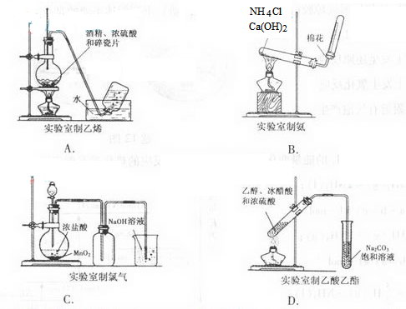

9、下列各组离子在给琮条件下能大量共存的是

A.在pH=1的溶液中：NH4+、K+、ClO-、Cl-

B．有SO2-4存在的溶液中：Na+ 、Mg2+、Ca2+、l-

C．有NO-3存在的强酸性溶液中：NH+4、Ba2+、Fe2+、Br-

D.在*c*(H+)=1.0×10-13mol·L-1的溶液中：Na+、S2－、AlO2－、SO32－

10、下列叙述正确的是

A．稀硝酸、稀硫酸均能将木炭氧化成二氧化碳

B．Na2O2与水反应，红热的Fe与水蒸气反应均能生成碱

C．Li、C、P分别在足量氧气中燃烧均生成一种相应氧化物

D．NaHCO3、Na2CO3、（NH4）2CO3三种固体受热后均能生成气体

11、食品香精菠萝酯的生产路线（反应条件略去）如下：

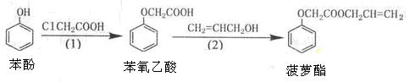

下列叙述错误的是

A.步骤（1）产物中残留的苯酚可用FeCl,溶液检验

B.苯酚和菠萝酯均可与酸性RmnO4溶液发生反应

C.苯氧乙酸和菠萝酯均可与NaOH溶液发生反应

D.步骤（2）产物中残留的烯丙醇可用溴水检验

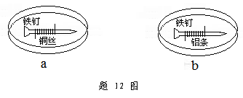12、如题12图所示，将紧紧缠绕不同金属的铁钉放入培养皿中，再加入含有适量酚酞和NaCl的琼脂热溶液，冷却后形成琼胶（离子在琼胶内可以移动），下列叙述正确的是

A.a中铁钉附近呈现红色

B.b中铁钉上发生还原反应

C.a中铜丝上发生氧化反应

D.b中铝条附近有气泡产生

13、化学反应N2+3H2=2NH3的能量变化如题13

图所示，该反应的热化学方程式是

A.N2(g)+3H2(g)=2NH3(1); △*H*=2(a-b-c)kJ·mol-1

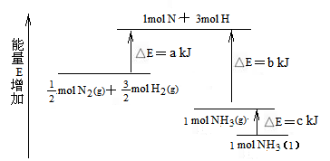B. N2(g)+3H2(g)=2NH3(g);

△*H*=2(b-a)kJ·mol-1

C.N2(g)+H2(g)=NH3(1);

△*H*=(h+c-a)kJ·mol-1

D. N2(g)+H2(g)=NH3(g);

△*H*=(a+b)kJ·mol-1

参考答案：

6.C 7.A 8.B 9.D 10.C 11.D 12.B 13.A

第二部分（非选择题共174分）

26.（14分）

N2O5—是一种新型硝化剂，其性质和制备受到人们的关注.

（1）N2O5与苯发生硝化反应生成的硝基苯的结构简式是

2N2O5（g）→4NO2（g）+O2(g);Δ*H*＞0

①反应达平衡后，若再通入一定量氮气，则N2O5的转化率将 .（填“增大”、“减小”、“不变”）

②下表为反应在T1温度下的部分实验数据：

|  |  |  |  |
| --- | --- | --- | --- |
| t/s | 0 | 500 | 1000 |
| e(N2O5)/mol·L-1 | 5.00 | 3.52 | 2.48 |

则500 s内N2O5的分解速率为 .

③在T3温度下，反应1 000 s时测得NO2的浓度为4.98 mol·L-1，则T2 T1.

（3）题26图所示装置可用于制备N2O5，则N2O5在电解池的 区生成，其电极反应式为 .

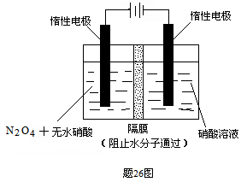

参考答案：

（1）

（2）①不变

②0.00296 mol·L-1·s-1

③“＜”或“小于”

（3）阴极.　N2O4+2HNO3-2e-=2N2O5+2H+

27.（14分）

某学习小组用题27图装置测定铝美合金中铝的质量分数和铝的相对原子质量.

（1）A中试剂为 .

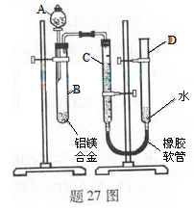

（2）实验前，先将铝镁合金在稀酸中浸泡片刻，其目的是 .

（3）检查气密性，将药品和水装入各仪器中，连接好装置后，需进行的操作还有：①记录C的液面位置；②将B中剩余固体过滤，洗涤，干燥，称重；③待B中不再有气体产生并恢复至室温后，记录C的液面位置；④由A向B中滴加足量试剂；⑤检查气密性，上述操作的顺序是 ；（填序号）记录C的液面位置时，除视线平视外，还应 *.*

（4）B中发生反应的化学方程式为 .

（5）若实验用铝镁合金的质量为a g,测得氢气体积为b ml（已换算为标准状况），B中剩余固体的质量为cg，则铝的相对原子质量为 .

（6）实验过程中，若未洗涤过滤所得的不溶物，则测得铝的质量分数将 .（填“偏大”、“偏小”、“不受影响”）

参考答案：

（1）NaOH溶液.

（2）除去铝镁合金表面的氧化膜.

（3）⑤①④③②（2分）；使D和C的液面相平

（4）2Al+2NaOH+2H2O=2NaAlO2+3H2↑

或2Al+2OH-+2H2O=2AlO+3H2↑

（5）

（6）偏小.

28.（16分）

天然气化工是重庆市的支柱产业之一.以天然气为原料经下列反应路线可得工程塑料PBT.

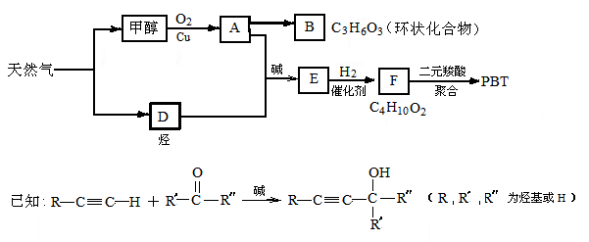

（1）B分子结构中只有一种氢、一种氧、一种碳，则B的结构简式是 ；B的同分异构体中与葡萄糖具有类似结构的是 .（写结构简式）

（2）F的结构简式是 ；PBT属于 类有机高分子化合物.

（3）由A、D生成E的反应方程式为 ，其反应类型为 .

（4）E的同分异构体G不能发生银镜反应，能使汾水褪色，能水解且产物的碳原子数不等，则G在NaOH溶液中发生水解反应的化学方程式是 .

参考答案：

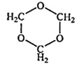（1）



(2)HO—CH2—CH2—CH2—CH2—OH;酯（或聚酯）

（3）HC≡CH+2HCHOHOCH3C≡CCH2OH;加成反应

碱

（4）CH2*=*CH—COOCH3+NaOHCH2=CH—COONa+CH3OH

29.（16分）在2008年初我国南方遭遇的冰雪灾害中，使用了一种融雪剂，其主要成分的化学式为XY2，X、Y均为周期表前20号元素，其阳离子和阴离子的电子层结构相同，且1 molXY2含有54 mol电子.

（1）该融雪剂的化学式是 ；X与氢元素形成的化合物的电子式是 .

（2）元素D、E原子的最外层电子数是其电子层数的2倍，D与Y相邻，则D的离子结构示意图是 ；D与E能形成一种非极性分子，该分子的结构式为 ；D所在族元素的氢化物中，沸点最低的是 .

（3）元素W与Y同周期，其单质是原子晶体；元素Z的单质分子Z2中有3个共价健；W与Z能形成一种新型无机非金属材料，其化学式是 *.*

（4）元素R与Y同主族，其氢化物能用于刻蚀玻璃，R2与NaOH溶液反应的产物之一是OR2，该反应的离子方程式为 .

参考答案：

（1）CaCl2;

(2)

S=C=S；H2S

(3)Si3N4

(4)2F2+2OH—=2F—+OF2+H2O